➡️ Help Ontdek de Keten groeien!

Je downloadt dit werkblad gratis – en dat willen we graag blijven doen.
Ontdek de Keten helpt jongeren hun weg te vinden in sectoren, beroepen en bedrijven in de regio.
Om dat gratis en actueel te houden, hebben we jouw steun echt nodig!!!

Volg ons op LinkedIn, like onze berichten en af en toe een leuke reactie toevoegen helpen enorm.
Voor jou een paar seconden, voor het platform een groot verschil.
Samen houden we Ontdek de Keten zichtbaar, sterk én gratis! 🚀



Klik op het bovenstaande LinkedIn logo om je als volger aan te melden, mocht je dat nog niet gedaan hebben.

Of bezoek ons op Linkedin https://www.linkedin.com/company/ontdek-de- keten/?viewAsMember=true

En natuurlijk…
“Veel plezier met Ontdekken”

Team Ontdek de Keten

🚀 Werkblad: Ontdek Jouw IKIGAI!

Naam: ___________________________ Klas: _________ Datum: _________

IKIGAI is een Japans woord voor 'de reden waarom je s ’morgens je bed uitkomt'.
Vul de vier vakken hieronder in om te ontdekken welk werk of welke studie echt bij jou past.

Stap 1: Vul jouw vier cirkels in

🧡 1. Wat je leuk vindt?
Denk aan hobby’s, wat je doet in je vrije tijd,
of onderwerpen waar je uren over kunt praten of kijken op YouTube/TikTok.
- ...
- ...
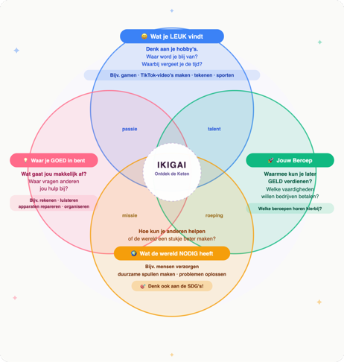
- …
- …

💪 2. Waar ben je goed in?
Niet alleen schoolvakken! Denk ook aan: goed kunnen luisteren,
gamen, organiseren, sporten, geduld hebben, of technisch inzicht.
- ...
- ...
- …
- …

🌍 3. Wat heeft de wereld nodig? (Missie)
Welke problemen in de wereld of in je buurt vind jij stom? Wat zou jij willen
verbeteren? (Bijv. het klimaat, eenzaamheid bij ouderen, zwerfvuil, zieke dieren).
- ...
- ...
- …
- …

💰 4. Waarvoor kun je betaald worden? (Beroep)
Kijk naar je antwoorden hierboven. Welke banen horen daarbij? (Bijv. als je van dieren houdt én goed bent in biologie, is 'dierenarts' een optie).
- ...
- ...
- …
- …

Stap 2: De "Match" maken

Plaats jouw antwoorden in de juiste cirkels van het onderstaand plaatje.
Zie je al ergens een match? Vul de kruispunten in:

* Mijn Passie + Mijn Talent: Iets wat ik superleuk vind én goed kan, is:

……………………………………………………………………………………………………………………………………………….

* Mijn Talent + Werk waar vraag naar is: Een beroep dat bij mijn skills past, is:

……………………………………………………………………………………………………………………………………………….

* Mijn Missie + Waar ik van hou: Iets waarmee ik de wereld help en waar ik blij van word:

……………………………………………………………………………………………………………………………………………….
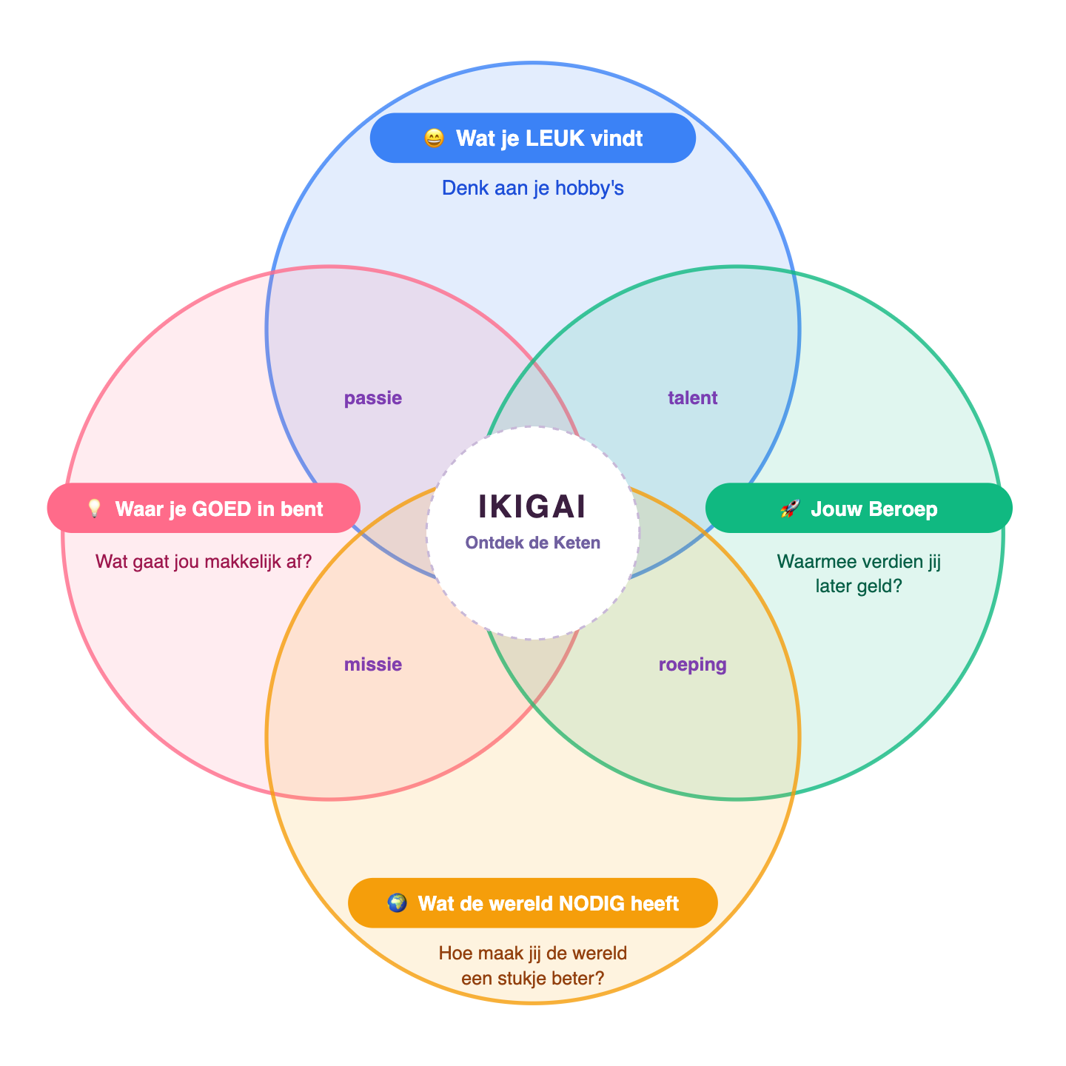

Stap 3: Jouw Voorlopige IKIGAI

Lees onderstaande zin en maak daarna jouw eigen variant door dezelfde zin met stippeltjes aan te vullen met jouw informatie;

Mijn voorlopige IKIGAI:
"Als ik later groot ben, lijkt het me gaaf om iets te doen met [onderwerp uit vak 1]
omdat ik goed ben in [talent uit vak 2].
Ik zou hiermee de wereld willen helpen door [missie uit vak 3]."

Mijn voorlopige IKIGAI:
-> "Als ik later groot ben, lijkt het me gaaf om iets te doen met
……………………………………………………………………………………………………………………………………………….
……………………………………………………………………………………………………………………………………………….

-> Omdat ik goed ben in
……………………………………………………………………………………………………………………………………………….
……………………………………………………………………………………………………………………………………………….

-> Ik zou hiermee de wereld willen helpen door ………………………………………………………
……………………………………………………………………………………………………………………………………………….
………………………………………………………………………………………………………………………………………………"

💡 Tips voor bij het invullen:

- Er is geen 'fout': Je hoeft nu nog niet te weten wat je de rest van je leven gaat doen. Dit is een momentopname.
- Vraag hulp: Kom je er niet uit bij "Waar ben ik goed in?" Vraag je buurman/buurvrouw in de klas wat zij een sterke kant van jou vinden!
- Droom groot: Schrijf alles op, ook al lijkt het nu nog onmogelijk.

